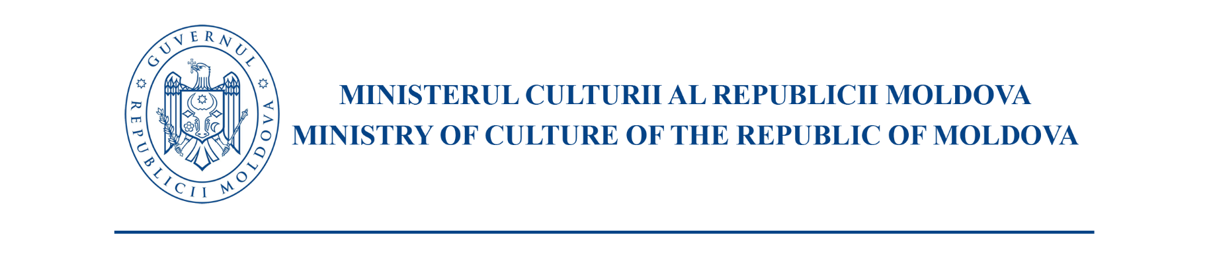

ORDIN
nr. _____ din __________ mun. Chișinău

Cu privire la aprobarea Instrucțiunii
privind procedura de înființare, strămutare și
desființare a monumentelor de for public

În temeiul art. 7, alin. (2¹), din Legea monumentelor de for public nr. 192/2011 (Monitorul Oficial al Republicii Moldova, 2011, nr. 197-202, art. 569), cu modificările/completările ulterioare și în conformitate cu punctul 9 subpunctul 11) din Regulamentul cu privire la organizarea și funcționarea Ministerului Culturii, aprobat prin Hotărârea Guvernului nr. 147/2021 (Monitorul Oficial al Republicii Moldova, 2021, nr. 206-208, art. 345),

ORDON:

- Se aprobă „Instrucțiunea privind procedura de înființare, strămutare și desființare a monumentelor de for public”, se anexează.
- Se abrogă Ordinul ministrului Culturii nr. 23 din 11.11.2021 „cu privire la aprobarea Instrucțiunilor metodologice privind procedura de inființare și edificare a monumentelor de for public”.
- Prezentul ordin intră în vigoare de la data publicării în Monitorul Oficial al Republicii Moldova.
- Controlul asupra executării prezentului ordin revine secretarului de stat responsabil de domeniul patrimoniului cultural.

Ministru Sergiu PRODAN

